成绩

编译原理实验报告

学院： 教育实验学院
班级： HC001902
姓名： 姜月鹏
学号： 2019300089
日期： 2022.05.27

目 录

1 实验情况概述 1
2 主要功能 2
3 软件总体结构 3
4 详细设计 4
5 实验总结 5
5.1 调试和bug修改总结 5
5.2 测试和结果 5
5.3 实验小结 5

1 实验情况概述
实验室三要求根据给出的MiniC文法构建一个编译器前端，要求完成词法分析，语法分析，语义分析，中间代码生成等功能。

实验四要求在实验三的基础上完成基本块划分，可以绘制出控制流图。

2 主要功能
基本功能：
可以完成词法分析，生成符号流（可打印）。
可以完成语法分析，生成抽象语法树（AST）（可打印）。
可以完成语义分析，生成四元式和符号表（均可打印）。
可以完成中间代码生成，生成LLVM格式中间目标代码（可打印）。
在原有四元式格式上进行了一定的扩展，使其更加偏向LLVM指令内容。可以更好的适应LLVM的高可移植性。
在语义分析结束后可使用所提供的模块完成基本块分析与控制流图绘制功能。得益于LLVM严格的要求，其每个Label均对应一个完整的基本块，且不存在其他基本块。
扩展功能：
词法方面实现了对switch，case，for，*，&的识别。
语法分析和语义分析均预留了对for循环和switch句型的实现函数（未具体实现函数细节）
词法分析器，语法分析器均为手工实现。
其中词法分析器依赖正则表达式实现。
语法分析器通过递归下降的方式实现，为了适配递归下降对原有文法进行 了一定调整，语法分析结果为一颗递归生成的抽象语法树。其运算规则符合左结合规则。
因为文法多次调整的缘故，当前适配的文法支持多重自增自减操作（但我个人认为这是一个实现结果因人而异的功能）。
作为测试，在miniC中添加了函数重载功能，其重载规则和C++重载规则一致。

3 软件总体结构
主入口文件
miniC.py
工具包utils
__init__.py
lex.py
yacc.py
analyzer.py
ir.py
gif.py

工具包内包含的核心工具模块
Lex (Contained by lex.py)
Yacc (Contained by yacc.py)
Analyzer (Contained by analyzer.py)
IRGenerator (Contained by ir.py)
LLVM (Contained by ir.py)
GifGenerator (Contained by gif.py)

工具包信息存储交换所用核心数据类
Token (Contained by lex.py)
Node (Contained by yacc.py)
Sentence (Contained by analyzer.py)

词法分析器Lex向语法分析器Yacc提供一个类型为Iterator或Generator其迭代对象为Token的符号流对象，用于生成抽象语法树。
语法分析器Yacc向语义分析器Analyzer提供一个类型为Node的对象，该对象为抽象语法树的根节点对象，用于生成四元式。
语义分析器Analyzer向中间目标代码生成器IRGenerator提供一个包含Sentence对象的列表，用于生成LLVM中间目标代码。

注意：LLVM工具模块为了加速开发仅实现了基础指令的基本使用方式适配，没有完整实现整个LLVM中间目标代码。
注意：为了更好完成开发，该编译器自身的运行/编译仅支持在Python版本大于3.9的环境下。

环境需求：
Python3.9及以上
Python软件包：graphviz，matplotlib，imageio
其中graphviz为必需软件包。matplotlib和imageio仅会影响是否可以输出符号表信息。

4 详细设计
- 主要的数据结构：
lex.py
Token: # 记号类（其父类为namedtuple）
type: str # 记号类型
value: str # 记号内容
line: int # 记号所在行号
yacc.py
Node: # 结点类
node_type: NodeType # 结点类型
value: str # 结点实际值
lineno: int # 结点所在行号
info: dict # 结点详细信息，用于连接子结点
graph_node: str # Graphviz图所对应的节点名称
NodeType: # 结点类型枚举类，辅助数据结构
analyzer.py
Sentence: # 句子类（LLVM扩展四元式）
sentence_type: SentenceType # 句子类型
value: str # 句子核心值（计划废弃）
lineno: int # 句子所在行号（计划废弃）
label: str # 入口标签，仅出现在入口句子
reg: str # 句子核心寄存器（计划废弃）
info: dict # 句子核心信息存储
SentenceType: # 句子类型枚举类
Symbol: # 变量符号类
symbol_type : str # 符号类型
value: str # 符号内容
reg: str # 符号对应寄存器（仅变量有该值）
size: int # 符号寄存器宽度（仅变量有该值）
dimension: list # 符号维度（仅数组类型有该值）
init_value: str # 初始化值（仅变量有该值）
def_from: str # 定义来源（仅函数有意义）
lineno: int # 符号所在行号（计划废弃）
func_paras: list # 函数参数列表（仅函数有该值）
func_entry: str # 函数入口标签（计划废弃）
func_leave: str # 函数出口标签（仅函数有该值）

- 主要的算法

递归下降分析：
算法主入口为Yacc的parser方法。
其辅助函数为Yacc工具类中全部私有方法。
实例化一个Yacc对象只需要传入Lex工具类所返回的记号流即可。
其主入口不需要任何参数。其辅助函数均为对象私有方法，不可从外部调用。其辅助函数的调用关系和文法结构基本一致。

不规则树的先序递归遍历：
算法主入口为Analyzer的analysis方法
其辅助函数为Analyzer工具类的全部私有方法
同样，实例化一个Analyzer对象只需要传入Yacc的parser方法所返回的抽象语法树的根节点。
其主入口不需要任何参数。其辅助函数均为对象私有方法，不可从外部调用。其辅助函数的调用关系与Node对象中info属性所存有的信息相关。如已规定类型为INT_FUNC（返回值为整型的函数定义）的Node结点，其info内包含paras和funcbody两个键值，这将会引导Analyzer按照指定的方向进行解析。
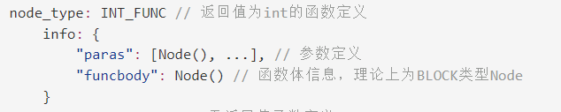
同样，在IRGenerator中对于Sentence列表的顺序遍历过程，对于单个Sentence的处理方式受Sentence中sentence_type的引导，根据sentence_type确定该Sentence对象该如何解析。
有关Node和Sentence的所有可能的自定义格式均在说明文档《相关格式说明》中进行了详细说明。其实际分析过程也参考该文档完成。

- 其他设计说明
符号表仅在语义分析阶段产生。符号表采用栈的形式存储。符号表一共提供了两个栈，分别为变量栈和函数栈。每次碰到C语言作用域入口分界符就对当前作用域的变量字典进行压栈，碰到C语言作用域出口分界符就出栈。对于变量声明的查找自上而下进行查找。
在遵循C语言定义的情况下函数栈仅有一层。变量栈将随整个分析过程的进行动态变换，其中栈底为全局变量。

注：因为提供了相关函数栈，所以在一定能程度上可以支持内部函数一个C语言不支持的概念。考虑到llvm也可以完成这一动作，只需后续实现llvm相关指令即可。

5 实验总结

5.1 调试和bug修改总结
- 表达式10 - -5 + 30计算错误，理论结果45，实际结果-15。
经过分析发现在语法分析阶段递归生成的抽象语法树对于同级运算执行右结合的运算顺序，如下图所示所示：
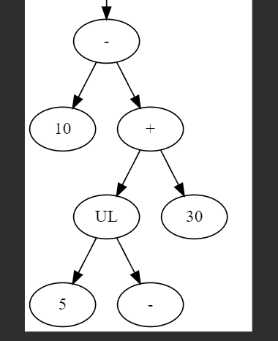
图 1 原有右结合树
这不符合C语言运算符左结合的运算要求。这也直接导致后续语义分析按照右结合生成了运算语句，影响了整个运算过程。通过调整同级运算结点连接逻辑，将运算从右结合改为左结合，如下图所示：
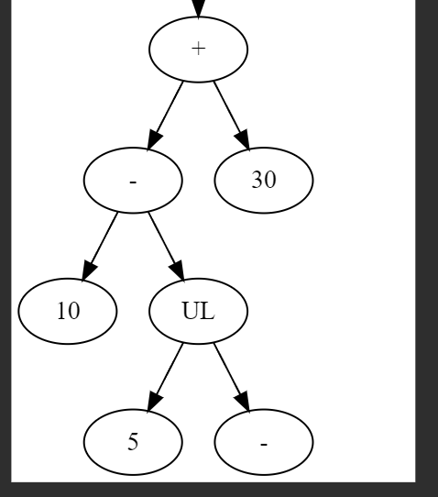
图 2 修改后的左结合树
语义分析将自动适应语法树的变更，生成正常的运算过程。

- 入口Label错位，导致循环语句执行异常引发Segmentation Fault
该错误由开发过程中的疏忽所致。按照设计规定，每条语句（四元式）在插入到序列中之前必须检查该句是否为label入口句，如果是则需要设置该Sentence对象的label属性。在while语句块的出口语句处理过程中遗漏了该步操作，导致目标label被后续插入到序列中的语句捕获，引起label错位。

- LLVM中间目标代码类型错误
该项错误多出现于getelementptr指令，核心原因是没有完全理解getelementptr指令的使用方式。该问题通过数次对IRGenerator的分析逻辑调整解决。

- 测例执行过程中出现core dumped错误
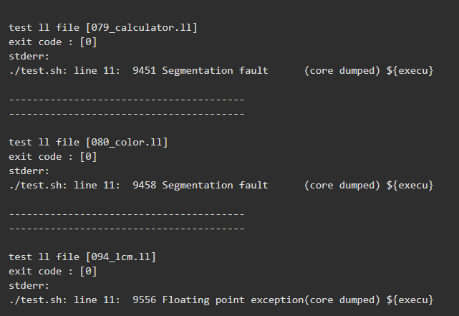
从经验来讲该种错误大概率是错误的指针导致的。经过简单判断问题来源于函数调用过程中对于形参的处理。修复该问题需要重写Analyzer和IRGenerator中对于函数的处理。截止到报告完成为止该Bug仍在修复中。

5.2 测试和结果
共计102个测例
自行构建前端编译通过103个
llc编译通过102个（1个无法通过llc编译，llvm类型转换错误）
gcc编译通过102个
运行成功97个（5个运行过程中发生core dumped，该问题前面已经指出）
测例通过97个

5.3 实验小结
实验心得
通过本次实验深入研究了整个语法分析过程，对于日常使用的编程语言运作原理有了深刻的理解。并借此机会深入学习了LLVM这个相对主流的中间目标语言。也通过对测例的调试，了解了整个汇编语言的核心运作过程与运作方法。对于数据宽度，数据内容和指针有了新的理解。
这份代码到Yacc为止都还维持了良好的结构和逻辑性，但是之后的数个模块为了适应开发进程进行了大量的调整，逻辑结构相对混乱，需要进一步调整甚至进行完整的重构。

